Karta - > Perspektywy:
artysta.png



Kolor:
1FB93D
Kolor – gradient:
#F74C06
#F9BC2C

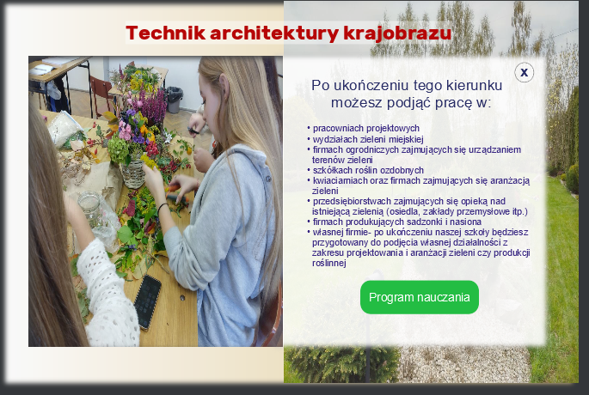
Tekst do karty perspektywy:

Kierunek, który teoretycznie i praktycznie przygotowuje do projektowania, zakładania oraz pielęgnacji zieleni.

Zawód przeznaczony jest dla osób będących miłośnikami przyrody, posiadających wyobraźnię przestrzenną i lubiących pracę na wolnym powietrzu.

Tekst do Popupa

Po ukończeniu tego kierunku możesz podjąć pracę w:
- pracowniach projektowych
- wydziałach zieleni miejskiej
- firmach ogrodniczych zajmujących się urządzaniem terenów zieleni
- szkółkach roślin ozdobnych
- kwiaciarniach oraz firmach zajmujących się aranżacją zieleni
- przedsiębiorstwach zajmujących się opieką nad istniejącą zielenią (osiedla, zakłady przemysłowe itp.)
- firmach produkujących sadzonki i nasiona
- własnej firmie- po ukończeniu naszej szkoły będziesz przygotowany do podjęcia własnej działalności z zakresu projektowania i aranżacji zieleni czy produkcji roślinnej

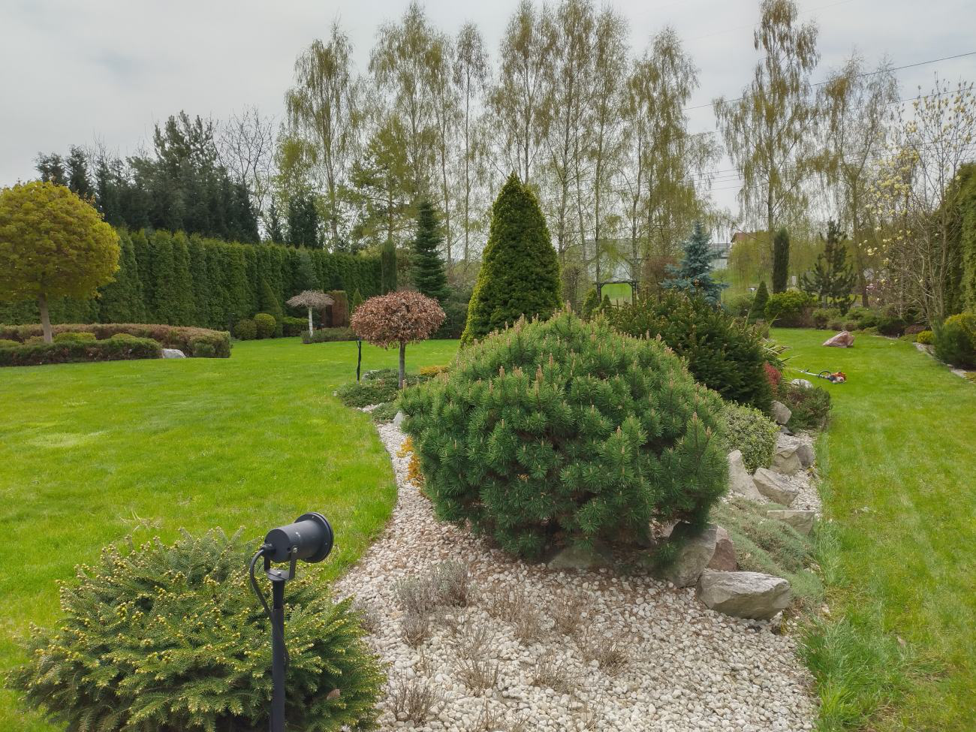

zdjecie:
zielen3.jpg
oraz zdjecie: praca1.jpg

